МБДОУ детский сад № 33 «Светлячок»

Логопедическая газета для семей воспитанников
ВЫПУСК 3
Декабрь 2020 г.

«Говорим вместе»

ТЕМА НОМЕРА
«Развитие грамматического строя
речи у детей 5 лет»
Составитель: учитель-логопед Гречиха Л.Н.
Логопедия для родителей.

Приветствую вас, дорогие читатели. Сегодня речь пойдет о развитии грамматического строя речи ребёнка. 5-6 лет - период активного словотворчества. У малыша появляется интерес к слову, его звучанию. Ребенок создает собственные слова по знакомым ему грамматическим образцам. В результате появляются такие забавные слова как «рогаютс» (бодаются), «насупился» (наелся супа). В этом проявляется стремление малыша усвоить звуковой состав слова, приблизив его звуковое обозначение к смысловому.

Грамматический строй речи — это взаимодействие слов между собой в словосочетаниях и предложениях. Различают морфологическую и синтаксическую системы грамматического строя.
Морфологическая система – это умение владеть приемами словоизменения и словообразования, а синтаксическая система — умение составлять предложения,
грамматически верно сочетать слова в предложении, верно использовать предлоги.
Грамматический строй в процессе становления детской речи усваивается самостоятельно, благодаря подражанию речи окружающих. Основой для его формирования является повседневное общение ребенка с близкими взрослыми, совместная деятельность с ними. В семье такое общение возникает и разворачивается спонтанно, непреднамеренно. При этом важны благоприятные условия воспитания, достаточный уровень развития словаря, фонематического слуха, наличие активной речевой практики, состояние нервной системы ребенка. Происходит это постепенно, начиная с 1,5 – 2-х лет, когда у ребенка появляются первые фразы, а следовательно, необходимость смыслового соподчинения слов внутри них.
При нормальном развитии речи дети к пяти годам овладевают всеми типами склонения существительных, т.е. правильно употребляют существительные, прилагательные во всех падежах единственного и множественного числа.
Дети в основном умеют правильно употреблять все простые предлоги в самостоятельной речи (у, в, на, под, с, из, к, за, до, после), свободно пользуются ими в своих высказываниях.
К 5 годам дети усваивают основные формы согласования слов: существительных с прилагательными всех трех родов, с числительными в именительном падеже.
Дети могут свободно образовывать существительные с различными уменьшительно-ласкательными суффиксами: пальчик, зайчик, лобик, песик, носик.
Дошкольники в 5 лет могут справиться с заданиями на образование прилагательных от существительных (железо-железный), причем это касается не только обиходных, часто встречающихся слов, но и менее употребительных (ситцевый, бумажный, картонный).
Дети употребляют в речи простые распространенные предложения и некоторые виды сложных синтаксических структур.
- Каковы причины грамматических ошибок у детей?
Причины грамматических ошибок у детей определяются различными факторами.
1. Общие психофизиологические закономерности развития ребёнка.
2. Состояние речевого аппарата и уровень развития фонетического восприятия речи.
3. Ограниченный запас знаний об окружающем мире и объём словаря.
4. Неблагоприятное влияние окружающей речевой среды.
5. Недостаточное внимание к детской речи.

– Какие ошибки допускают ваши дети в речевом общении?
На основе обследований детей и в практике речевого общения можно слышать следующие ошибки.
1. Трудности при преобразовании единственного числа существительных во множественное число (окно- окны, дерево- деверьев) .
2. Употребление имён существительных в родительном падеже
множественного числа существительных (ягодов, медведев, лисов) .
3. Использование предложно - падежных форм существительных
(нет ножков, книга а столе, листя падают из деревьев, мечтает от мишки).
4. Неправильное согласование прилагательных с существительными в роде, числе, падеже (красная платья, синия полотенца).
5. Трудности при согласовании числительных с существительными
(две яблоки, пять ухов, пять ручков).

Рекомендации
1. Будьте внимательны к речи своего ребенка, старайтесь замечать все допущенные ошибки.
2. Исправляйте их тактично, грамотно, доброжелательно.
3. Следите сами за своей речью и не допускайте в ней грамматических ошибок.
4. Чаще пользуйтесь справочной литературой и не откладывайте назавтра возможность пообщаться с ребенком, дать ему эталон правильной речи.
5. Сначала любите своих детей, а потом учите их!

– Уважаемые родители, от нас с вами зависит становление детской речи.
Развивайте речевые способности своих детей, внимательно следите за своей речью.
Древняя китайская пословица гласит:
«Если ты недоволен собой – совершенствуй себя,
Если ты недоволен другими – совершенствуй себя, а не других»

Я предлагаю вашему вниманию несколько игр, которые будут способствовать развитию грамматического строя речи у детей.

Поиграйте с детьми

Лексическая тема «Зимующие птицы»

Упражнение «Один - много»
ворона — вороны
синица — синицы
сорока — сороки
воробей— воробьи
синица — синицы
дятел— дятлы
снегирь — снегири

«Назови ласково»
кукушка — кукушечка
воробей — воробышек, воробьишко
птица — птичка
сова — совушка
гнездо— гнездышко
крыло — крылышко
пестрый — пестренький
быстрый — быстренький
шустрый — шустренький

«Посчитай птиц»
одна синица, две синицы, …, пять синиц
воробей, два воробья, … пять воробьёв
один голубь, два голубя, … пять голубей
одна ворона, две вороны, …, пять ворон
одна сорока, две сороки, … пять сорок

«Скажи наоборот»
Воробей маленький, а ворона ...
У синицы хвост короткий, а у сороки ...
Голубь тяжелый, а воробей ...
У синицы клюв тонкий, а у вороны…

«Скажи одним словом».
У сороки белые бока, поэтому её называют белобокая сорока.
У сороки длинный хвост, поэтому её называют ...
У синицы грудка жёлтая, поэтому её называют ...
У вороны черные крылья, поэтому её называют ...
У дятла длинный клюв, поэтому его называют…

«Какой? Какая?»
Воробей – драчливый, быстрый, удалой, шустрый, боевой…
Сорока – крикливая, говорливая, вороватая, хлопотливая, проворная…
Ворона – важная, вороватая, сердитая, крикливая… и т. д.

«Подскажи словечко»
Снегирь из леса….(вылетел, и по городу… (полетел, к дому (подлетел, вдруг в форточку… (залетел, потом из неё(вылетел, от дома (отлетел, мимо детей (пролетел, на кормушку (прилетел, поклевал крупы и в лес обратно (улетел).

Поиграйте с язычком

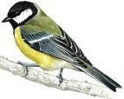
Артикуляционная гимнастика по теме «Зимующие птицы»
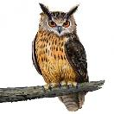
1.Упражнение на дыхание «Синичка, лети!»
Техника выполнения: воздух набирать через нос; плечи не поднимать; выдох должен быть длительным и плавным; необходимо следить, за тем, чтобы не надувались щеки.

2.Упражнения для мышц шеи «Сонная сова».
Опустить голову вниз. Почувствовать напряжение мышц шеи сзади.
«Сова проснулась и вертит головой».
Повороты головы влево—вправо.

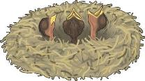
3.Упражнение для жевательно - артикуляционных мышц «Голодные птенчики».
Максимально широко открывать рот (язык лежит на дне ротовой полости, кончик упирается в нижние зубы) произносить слоги: «Ам-ам-ам-ам-ам».

4.Упражнение для губ и щек «Клювы разных птиц».
Медленно всасывать щеки в зазор между зубами. Губы плотно сомкнуты и вытянуты вперед.
5.Упражнение для языка.
«Птенчики ждут пищу». Сделать из языка «чашечку» и удерживать ее под счет до «шести».
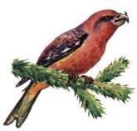
«Очень вкусная пища!» Присасывать «широкий» язык к нёбу, тем произносить звук а.

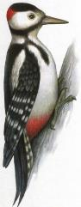
«Клест».
Вытянуть язык и свернуть его трубочкой, удерживать под счет до «шести—восьми».

«Дятел». Поднять язык за верхние зубы и постучать, произнося: «Тдд-т, тдд-тдд».

Поиграйте с пальчиками

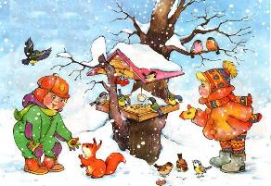
Птичья кормушка
Мы повесили кормушки,
В них насыпали зерно.
Для голодных птиц зимою
Очень вкусное оно.
Прилетайте к нам, синицы,
Голубь, клест и воробей!
И, конечно, ждем мы в гости
Красногрудых снегирей.
Дети имитируют движения.
Имитируют движения.
Загибают по очереди пальцы, перечисляя птиц.

Я зимой кормлю всех птиц
Я зимой кормлю всех птиц –
Голубей, ворон, синиц,
Воробьев и снегирей –
Вот кормушка у дверей.
Дам им булки, пшенной каши,
Дам им зерна, семена.
А синице дам я сало,
Пусть клюет его она.
Дети загибают или разгибают пальцы на руке, перечисляя птиц.
Показывают одной рукой на кормушку.
Загибают или разгибают пальцы на руке, перечисляя корм.
Собранными в щепотку пальцами рук имитируют движения.

Птички у кормушки
Сколько птиц в кормушке нашей Сжимать и разжимать кулачки.
Прилетело? Мы расскажем. На каждое название птицы загибать пальцы.
Две синицы, воробей, Сжимать и разжимать кулачки.
Шесть щеглов и голубей,
Дятел в пестрых перышках.
Всем хватило зернышек.

Гости
Мы кормушку смастерили,
Мы столовую открыли…
В гости в первый день недели
К нам синицы прилетели.
А во вторник – посмотри –
Прилетели снегири.
Три вороны были в среду,
Мы не ждали их к обеду.
А в четверг, со всех краев –
Стая жадных воробьев.
В пятницу, в столовой нашей,
Голубь лакомился кашей.
А в субботу на пирог
Прилетело семь сорок.
В воскресенье, в воскресенье
Было общее веселье.
Удары кулачками друг о друга сверху.
Раскрыть ладошки.
Поочередно загибать пальцы на обеих руках, начиная с мизинцев.
Хлопки в ладоши чередовать с ударами о колени.

Страничка для детей

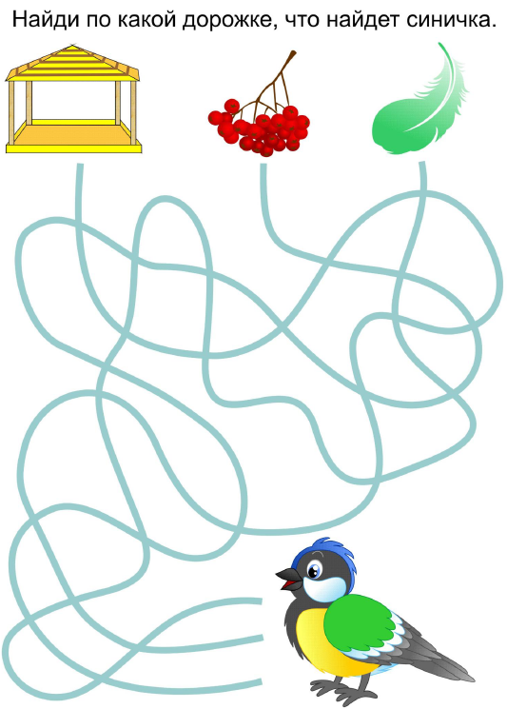

Страничка для детей

